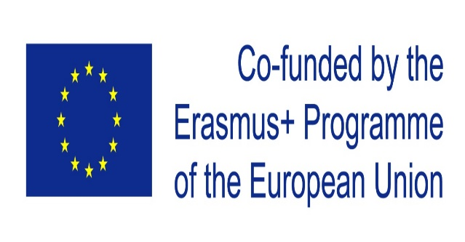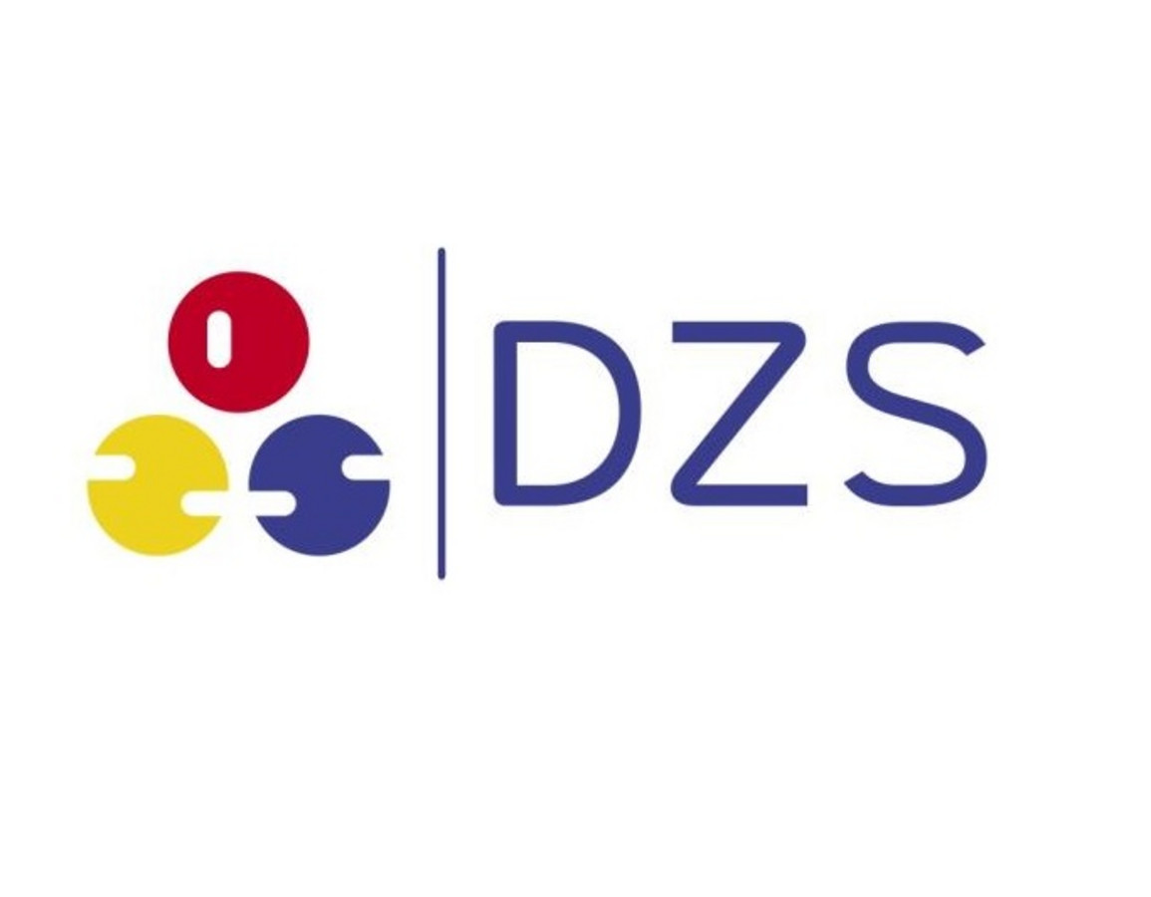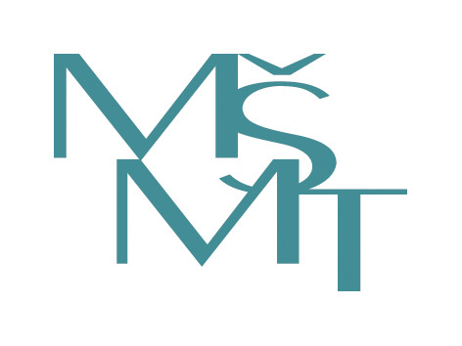

ZPRÁVA O ODBORNÉ STÁŽI V RÁMCI PROGRAMU ERASMUS+

Jméno stážisty: Leoš Fišer
Název projektu: Vyšší přidaná hodnota ve strojírenství – náš směr a cíl
JVU: Zhotovení technologického postupu výroby
elektronické jednotky řízení
Termín: 6. 9. 2021 – 1. 10. 2021
Název firmy: SWOBODA TECHNOLOGIES WIGGENSBACH
Země: Německo
Webové stránky: www.swoboda.com

Zahraniční odborná stáž v Německu ve městě Wiggensbach nám začala v neděli 5.září a skončila v sobotu 2.října. Měsíc této stáže pro mne byl velice přínosný a dostatečně zajímavý.
První týden v Německu jsme se první den při nástupu do firmy seznamovali s firmou, některými zaměstnanci, ale především s bezpečností práce. Po zaškolení jsme se po zbytek měsíce rozdělili do jednotlivých skupin a určitá stanoviště. Já a moji přátelé ve skupině jsme začali na oddělení automatizace výrobních linek, kde jsme byli až do konce prvního pracovního týdne. Ukazovali nám spoustu elektrických obvodů a různé automatizace jednotlivých částí linky, kterým jakožto strojař moc nerozumím.
Druhý týden jsme se skupinou od pondělí do středy dopoledne seděli převážně v zasedacích místnostech a řešili efektivitu práce, příprava a sestavování výrobních linek pro nové zakázky. Dělali jsme kvízy a samy si poté zkusili vypočítat efektivitu práce. Od středy po obědě až po zbytek týden jsme se přesunuly na jiné oddělení a tím bylo oddělení kvality výrobků a nejnovější hala, kterou ve firmě mají. Výrobky musí vždy pečlivě zkontrolovat dvakrát za směnu a to opravdu důkladně, na všechno mají papíry s postupy jak a co dělat. Výrobek musí pečlivě změřit a také provést vizuální kontroly pod mikroskopem, jestli výrobek není zdeformovaný, poškrábaný a nebo jinak poškozený.
Třetí týden nás čekala nástrojárna, kde jsme si zkusili demontáž a montáž střižných nástrojů a forem pro vstřikolisy. Tento týden jsme se více vzdělávali prakticky, než teoreticky. Všechno jsme to rozebrali až do posledního šroubku, zkontrolovali zda nějaké součásti nejsou poškozené, řádně všechno vyčistili a poté zase všechno daly hezky dohromady. Kdyby byla nějaká součást poškozena, muselo by se to řešit buďto výměnou nebo přebroušením. Také když zbyl čas, tak nám ukázali svařování laserem a samy jsme si to poté zkusily.
Čtvrtý a zároveň poslední týden jsme v pondělí a v úterý navštívili školící středisko, kde jsme si povídali o robotech a snažili se pochopit základní funkce, základní programování. Zkusili jsme si naprogramovat, ale i také ovládat robota ručně. Hráli jsme s robotem hry jako například projetí labyrintem nebo takzvaný horký drát, kdy robot držel takový kolečko a my jsme ovládali robota tak, abychom projeli celou dráhu od začátku až do konce bez jediného doteku. S robotem jsme hráli taky piškvorky, robot měl tři obtížnosti a to lehkou, normální a těžkou. Ve středu jsme si povídali o odporovém svařování, ukazovali nám kde se všude používá a proč se používá, taky nám ukázali video, kde bylo nádherně vidět jak se tento bod svaru vytváří, jaké jsou druhy a detailně to bylo vysvětleno. Ve čtvrtek jsme si povídali o vstřikolisech, jak se do stroje upíná forma, jak stroj funguje a podobně. Poté jsme si do stroje na školícím středisku upnuly malou formyčku a z plastu si vystříkli misku, kterou jsme si mohli nechat na památku.
V pátek, v poslední den před odjezdem jsme se rozloučili s firmou a s lidma z Německé Swobody. Firma nás pozvala na horolezeckou stěnu, kde jsem měl menší strach, ale překonával jsem se a vylezl jsem úplně na špičku samotné stěny, která byla odhadem 10 metrů vysoká.
I víkendy jsme měli bohatě zaplněné. Jeden víkend jsme měli výlet na Bodamské jezero, druhý víkend jsme si prošli krásnou krajinu podél města a poslední volný víkend jsme se vydali na výlet do Legolandu.
Musím říct, že mě tento měsíc opravdu hodně bavil, dozvěděl jsem se spoustu nových věcí a i moje strojařská kariéra se posunula hodně dopředu. Kdybych měl možnost jet znovu na zahraniční odbornou stáž, neváhal bych a hned bych do toho šel.

Tento projekt byl realizován za finanční podpory Evropské unie.
Za obsah sdělení odpovídá výlučně autor. Sdělení nereprezentuje názory Evropské komise a Evropská komise neodpovídá za použití informací, jež jsou jejím obsahem.

